**Exercice 1 :**

1. 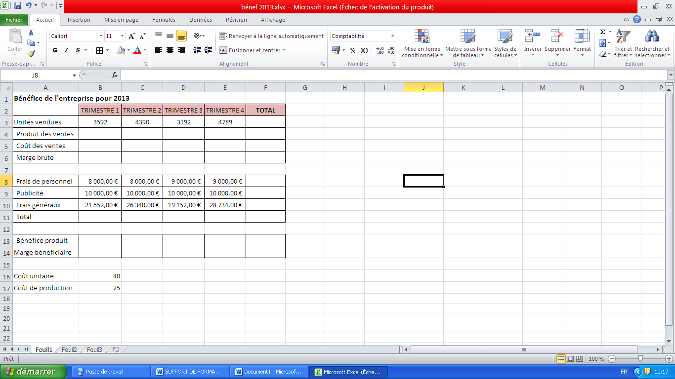**Saisie des données**

Reproduire le tableau suivant :

1. **Mise en forme**

* Fusionnez le titre sur les 6 colonnes du tableau
* Attribuez le format monétaire pour les lignes 4 – 5 – 6 – 8 – 9 – 10 – 11 – 13
* Attribuez le format % pour la ligne 14
* Centrez horizontalement la ligne 2 et le groupe de cellule B3:F3
* Modifiez la hauteur des lignes à la taille 18
* Centrez les données verticalement pour l’ensemble du tableau
* Effectuez un quadrillage comme indiqué ci-dessus
* Attribuez une trame de fond pour la ligne 2
* Mettez en valeur le titre : gras, taille 12
* Mettez en gras la colonne F et la ligne 11

1. **Saisie des formules**

* Produit des ventes : unités vendues * coût unitaire
* Coût des ventes : unités vendues * coût de production
* Marge brute : produit des ventes – coût des ventes
* Bénéfice produit : marge brute – total frais (ligne 11)
* La marge bénéficiaire : bénéfice produit / produit des ventes

1. **Réalisez la mise en page**

* Votre tableau doit tenir sur une feuille
* Centrez le tableau horizontalement et verticalement sur la feuille
* Faites un aperçu avant impression